


自分のペースで介護予防を続けたい！そんなあなたへ、ご案内です

申し込み不要です
シ ニ ア 倶 楽 部

こんな方におすすめ！
「運転技能を維持したい」「気軽に参加したい」
「自分の都合に合わせて参加したい」「定期的に通う場所がほしい」

開設日時：毎週月曜日（祝祭日除く） 午後１時３０分～午後３時３０分
ご都合の良い時間に来て過ごせます。
場 所：村田町多世代交流センター（旧地域福祉センター）
対 象：町内に住所のある６５歳以上の方
内 容：TV接続型ゲームアプリ（１名１５分ずつ利用）
（仙台放送エンタープライズと東北大学川島隆太教授が
共同開発し、運転技能向上が認められているもの）
公文式脳の健康教室用数字盤などの脳トレグッズ
月曜日とは別に、月１回
程度運動指導など、体の
メンテナンスに必要な様々な講座を開催します。





＊気軽に試す脳トレや健康づくりのための週１回の通いの場として、
開放しています＊
シニア倶楽部をたのしむために

〇感染対策にご協力ください。
〇食べ物は原則禁止ですが、飲み物はマイボトルで持参ください。
〇使用するものは自分で準備し、使用したものは、準備してある消毒用品で消毒していただきます。
〇ゲームアプリは、１回３０分で利用可能です。初回は、空き時間を裏面の連絡先にご確認ください。
来所したら、次回分の予約が可能です。ご自身で予約票に記入していただきます。
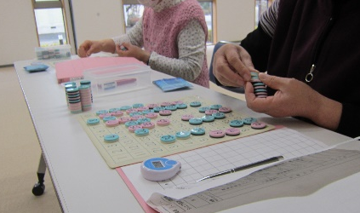

脳トレグッズに挑戦中！

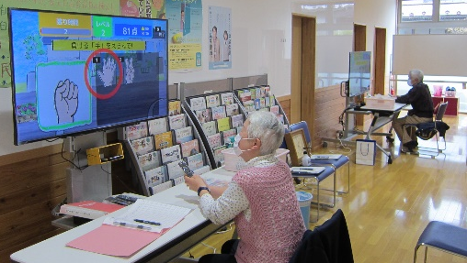
👈これをやってます！

TVゲームアプリで脳トレ中♪レベルアップを狙います！！

